PSP 2_31.3.2021.  
  
**Aktivnost: Pomozi roditeljima u postavljanju i čišćenju stola nakon ručka.**

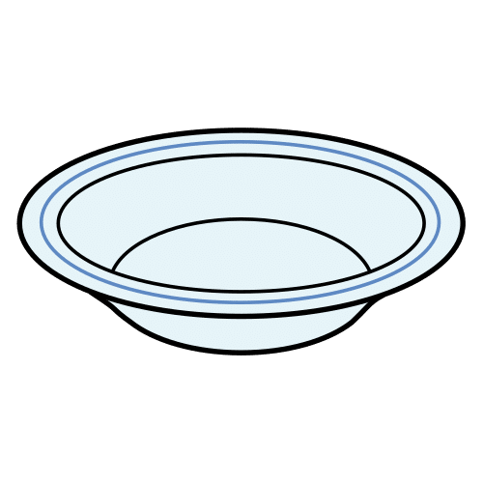

**STAVI TANJURE NA STOL.**

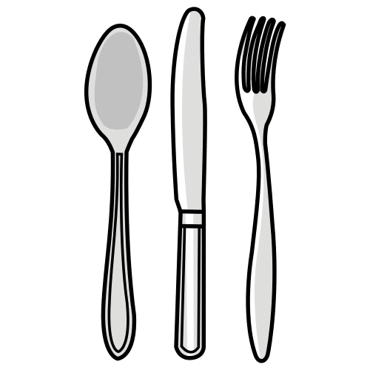

**STAVI VILICE, ŽLICE I NOŽEVE NA STOL.**

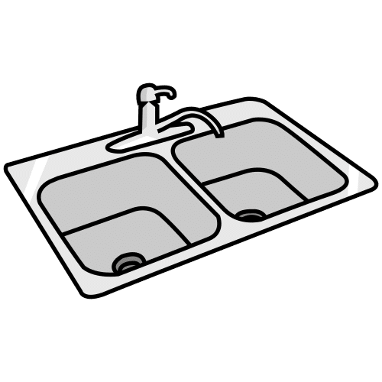

**ODNESI TANJURE I PRIBOR ZA JELO U SUDOPER.**

**POMOZI OPRATI SUĐE.**

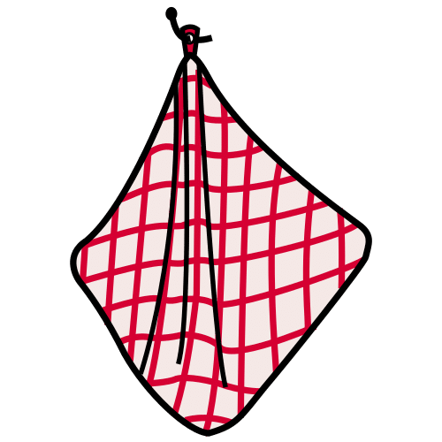

**OBRIŠI SUĐE.**

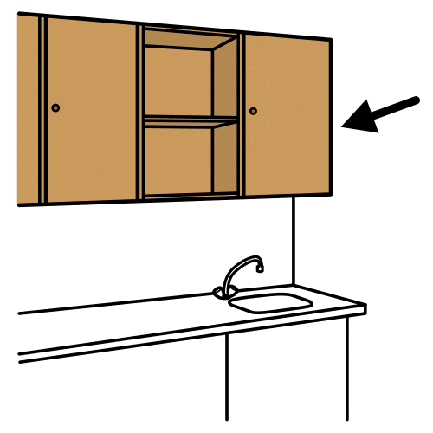

**STAVI SUĐE U ORMARIĆ.**

Izvor slika: Arasaac